Día 14 de abril de 2020
TAREA 14 - LENGUA 5ºB
Buenos días:
¿Qué tal las vacaciones? Ya estamos de vuelta. Hoy es 14 de abril, martes.
Comenzamos corrigiendo los ejercicios 1, 2, 3, 4,5 de la página 189
1) Comes: 2º persona, singular; leyó: 3º persona, singular; arreglarán: 3º persona, plural; acariciábamos: 1º persona, plural.
2) Silbaste o silbo, superamos o superan, partimos o partisteis.
3) Haces: presente; busco: presente; mandaron: pasado; has ido: pasado; encontrarás: futuro; iré: futuro.
4) Es: modo indicativo, guste: modo subjuntivo; salid: modo imperativo.
5) Ejemplos (cada uno tendrá unos):
- ¡Corred, chicas que nos mojamos!
- Vamos a ir más rápido.
- Cuidado, no resbales.

Después de corregir. Seguimos trabajando. Os acordáis que mande estudiar el verbo cantar. Pues vamos a practicar. Pero os voy a poner el resumen a continuación , que tenemos que tener presente siempre en los verbos.
SERÍA BUENO QUE LO COPIARAS EN TU CUADERNO.
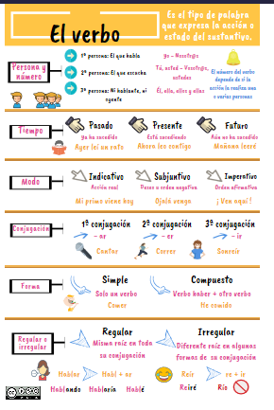

A continuación os voy poner diferentes formas del verbo cantar, conjugado (PODEIS VERLO EN LA PÁGINA 258 DE VUESTRO LIBRO) y tenéis que analizarlos :( Persona, número, tiempo, modo, conjugación, forma, si es regular o irregular)
Ejemplo:
- Cantaba: 1º persona Singular, pretérito imperfecto, indicativo, 1º Conjugación, simple, regular.

- Hayamos cantado:
- Habríais cantado:
- Cantáis:
- Cantarán:
- He cantado:
- Hubiera o hubiese cantado:
- Cantad:

Leeremos la formación de los adjetivos página 189 y realizaremos los ejercicios 6 y 7 de la página 189.

Recuerda la tarea me la tienes que mandar al siguiente email: luisa.fernandez@sanviatorvalladolid.com
Si tienes alguna duda dímelo y buscaremos la manera de resolverla
Sería bueno que las mandaras a diario para que pueda ir viendo tu buen trabajo y esfuerzo.

